被推荐供应商名单和推荐理由
磋商小组根据法律法规及磋商文件规定，首先会对各响应单位的响应文件进行了资格审查和符合性评审，各响应文件均符合磋商文件要求，并通过资格及符合性评审，为有效响应文件。然后，评标委员会按磋商文件要求让通过资格及符合性评审的各响应人进行第二轮报价，并对其响应文件进行详细评审，最后按综合评分由高到低的顺序推荐三名成交候选人：

施工标段：
第一成交候选人：河南省兴发建设工程有限公司
第二成交候选人：河南泽固建筑工程有限公司
第三成交候选人：郑州磊鑫建设工程有限公司
监理标段：
第一成交候选人：河南汇元工程咨询有限公司
第二成交候选人：河南泰昌建设管理咨询有限公司
第三成交候选人：河南华盛工程管理有限公司

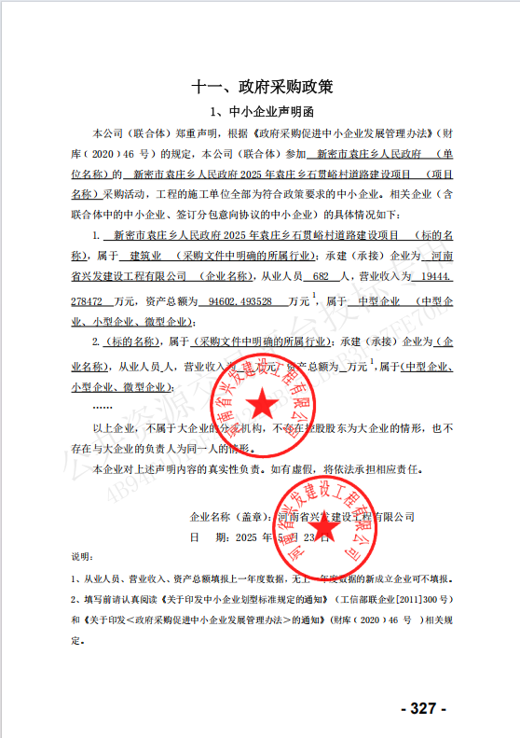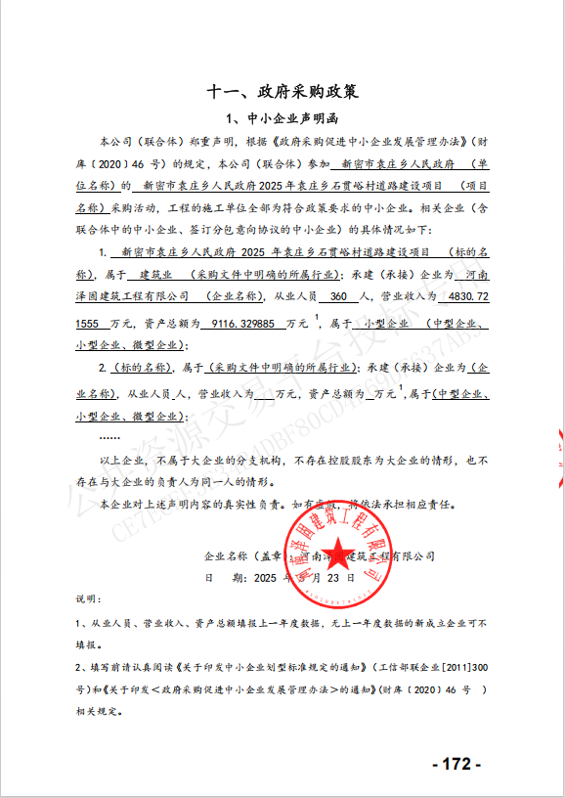

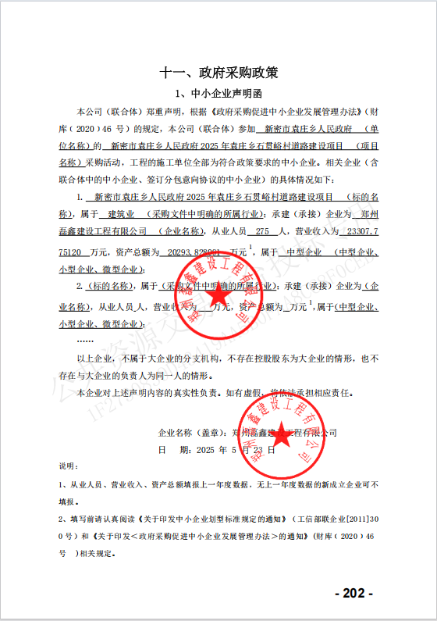

施工标段 最终报价：
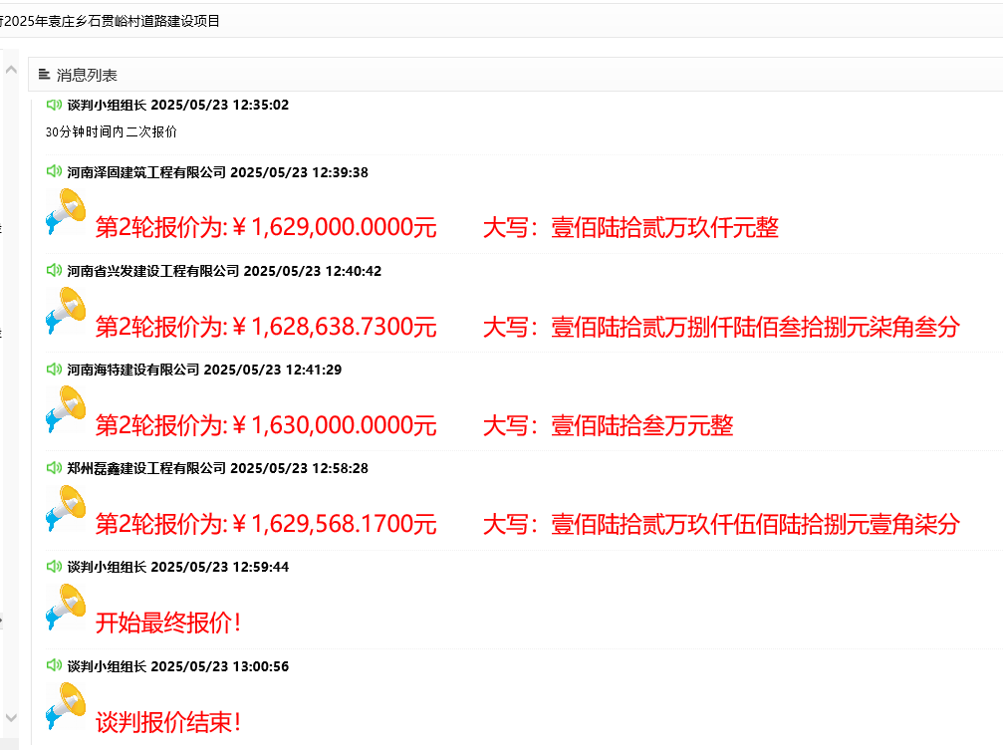

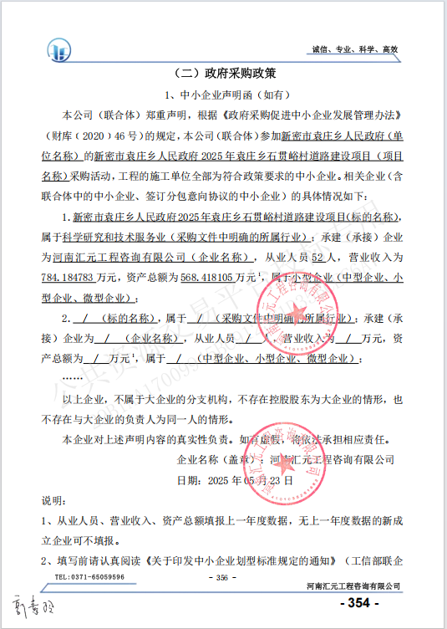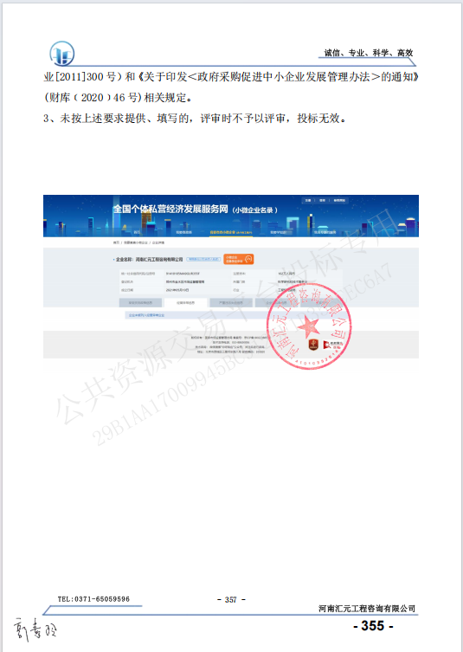

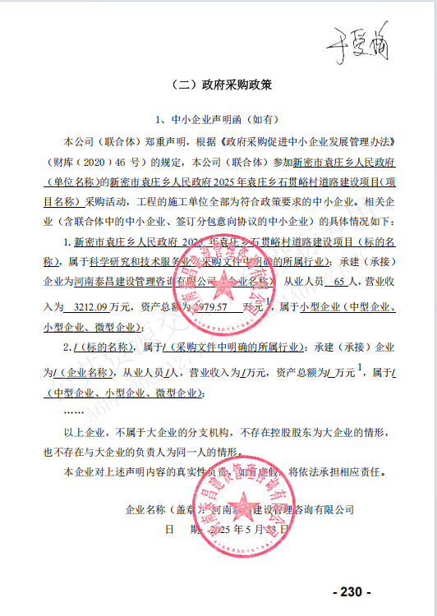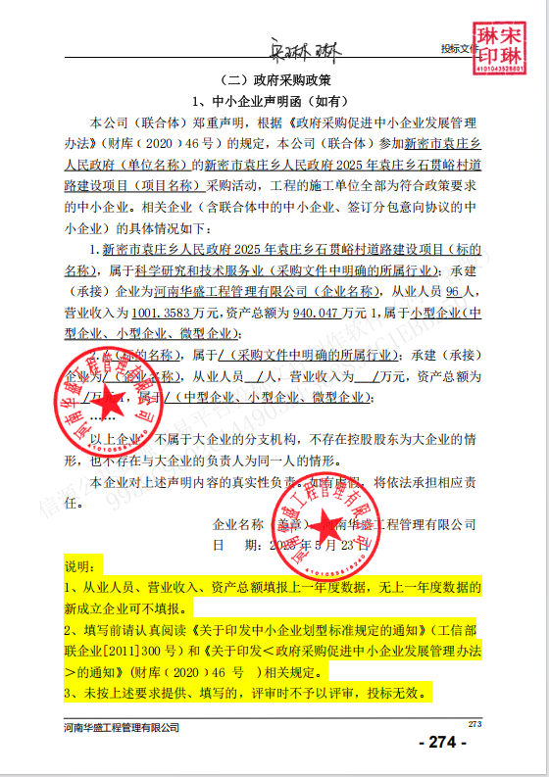

监理标段 最终报价：
